Harmony OS学习与认识

摘 要：华为是中企骄傲，其开发的鸿蒙系统更被国人视为掌上明珠。自发布伊始就受到了广泛关注，不仅在国内，在国际上也产生了蝴蝶效应。华为鸿蒙作为一款新的操作系统正在掀起一场行业变革[2]。我国操作系统、CPU都取得了长足的进步，而从鸿蒙命名上认识到华为的决心，从鸿蒙系统结构上认识特有性质，从发展形势上认识鸿蒙出现的重要影响，多角度理解鸿蒙系统的影响也能够帮助更好理解操作系统这门课程。

关键词：鸿蒙 操作系统 华为

鸿蒙，源自中国古代的神话传说：天地未开之时，世界还是一团混沌的元气，这种自然的元气叫做鸿蒙，这个年代也就被称作鸿蒙时代。鸿蒙这个词也常泛指远古的时代。《西游记》第一回就写到盘古破除鸿蒙，所以鸿蒙代表开始。华为公司将系统命名为鸿蒙，表达了华为将在科技领域开辟新的天地的决心[1]。

一、鸿蒙操作系统的结构

鸿蒙系统（Harmony OS）整体遵从分层设计，从下向上依次为：内核层、系统服务层、框架层和应用层。系统功能按照“系统>子系统>功能/模块”逐级展开，在多设备部署场景下，支持根据实际需求裁剪某些非必要的子系统或功能/模块。Harmony OS架构如下[10]。

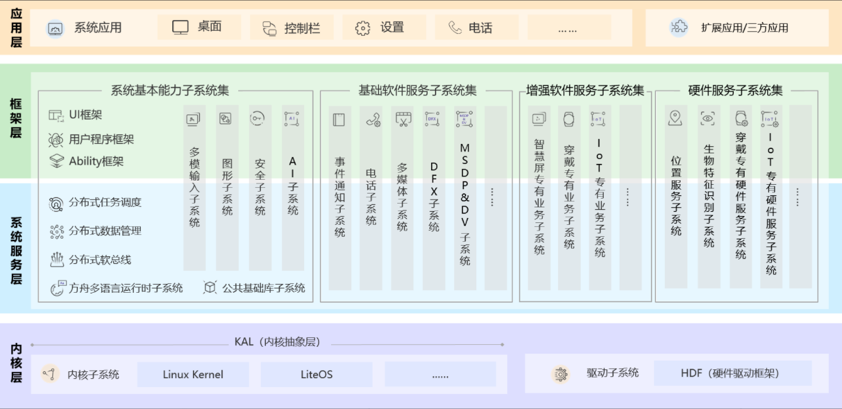

图1 鸿蒙系统架构

OpenHarmony驱动框架采用主从架构设计模式，围绕着框架、模型、能力库和工具4个维度能力展开构建。

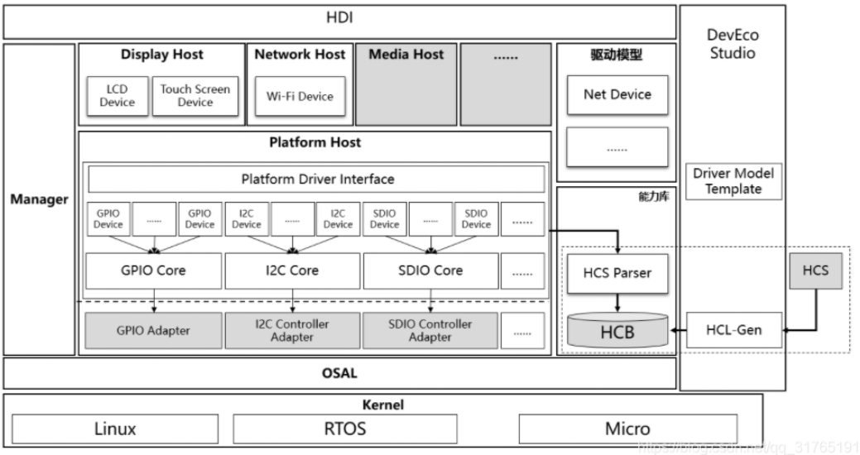

图2 驱动和框架交互流程

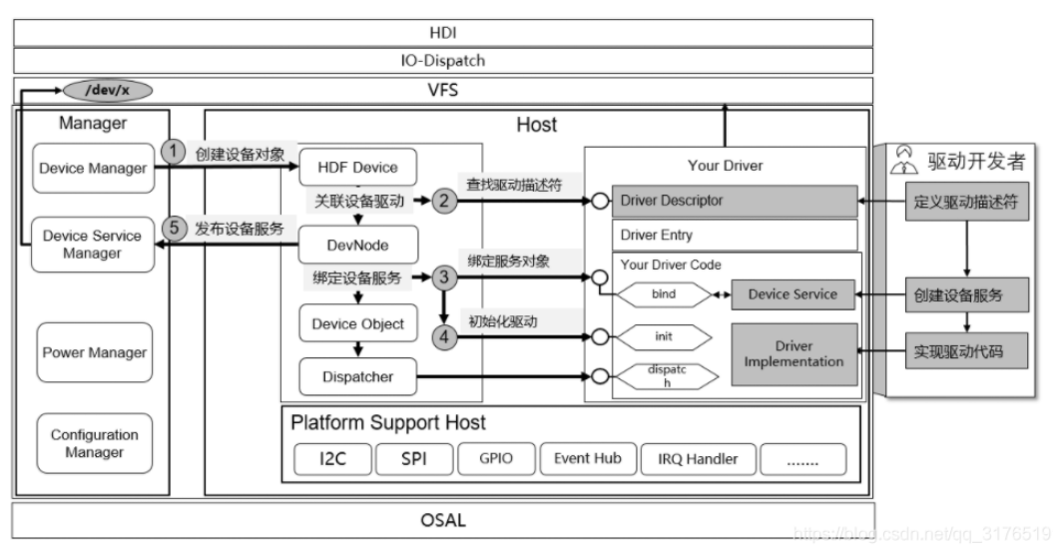

图3 驱动和框架交互流程

鸿蒙微内核是基于微内核的全场景分布式OS可按需扩展，实现更广泛的系统安全 ，主要用于物联网，特点是低时延，甚至可到毫秒级乃至亚毫秒级。

鸿蒙OS实现模块化耦合，对应不同设备可弹性部署，鸿蒙OS有三层架构，第一层是内核，第二层是基础服务，第三层是程序框架。

1. **内核层**

* 内核子系统：Harmony OS采用多内核设计，支持针对不同资源受限设备选用适合的OS内核。内核抽象层（KAL，Kernel Abstract Layer）通过屏蔽多内核差异，对上层提供基础的内核能力，包括进程/线程管理、内存管理、文件系统、网络管理和外设管理等。
* 驱动子系统：硬件驱动框架（HDF）是Harmony OS硬件生态开放的基础，提供统一外设访问能力和驱动开发、管理框架。

1. **系统服务层**

系统服务层是Harmony OS的核心能力集合，通过框架层对应用程序提供服务。该层包含以下几个部分：

* **系统基本能力子系统集：**为分布式应用在Harmony OS多设备上的运行、调度、迁移等操作提供了基础能力，由分布式软总线、分布式数据管理、分布式任务调度、方舟多语言运行时、公共基础库、多模输入、图形、安全、AI等子系统组成。其中，方舟运行时提供了C/C++/JS多语言运行时和基础的系统类库，也为使用方舟编译器静态化的Java程序（即应用程序或框架层中使用Java语言开发的部分）提供运行时。
* **基础软件服务子系统集：**为Harmony OS提供公共的、通用的软件服务，由事件通知、电话、多媒体、DFX（Design For X） 、MSDP&DV等子系统组成。
* **增强软件服务子系统集：**为Harmony OS提供针对不同设备的、差异化的能力增强型软件服务，由智慧屏专有业务、穿戴专有业务、IoT专有业务等子系统组成。
* **硬件服务子系统集：**为Harmony OS提供硬件服务，由位置服务、生物特征识别、穿戴专有硬件服务、IoT专有硬件服务等子系统组成。

根据不同设备形态的部署环境，基础软件服务子系统集、增强软件服务子系统集、硬件服务子系统集内部可以按子系统粒度裁剪，每个子系统内部又可以按功能粒度裁剪。

1. **框架层**

框架层为Harmony OS应用开发提供了Java/C/C++/JS等多语言的用户程序框架和Ability框架，两种UI框架（包括适用于Java语言的Java UI框架、适用于JS语言的JS UI框架），以及各种软硬件服务对外开放的多语言框架API。根据系统的组件化裁剪程度，Harmony OS设备支持的API也会有所不同。

1. **应用层**

应用层包括系统应用和第三方非系统应用。Harmony OS的应用由一个或多个FA（Feature Ability）或PA（Particle Ability）组成。其中，FA有UI界面，提供与用户交互的能力；而PA无UI界面，提供后台运行任务的能力以及统一的数据访问抽象。FA在进行用户交互时所需的后台数据访问也需要由对应的PA提供支撑。基于FA/PA开发的应用，能够实现特定的业务功能，支持跨设备调度与分发，为用户提供一致、高效的应用体验[10]。

二、鸿蒙操作系统发展现状

一直以来，智能手机与平板电脑等移动设备的操作系统（Operating System,OS），主要由苹果公司开发的iOS移动操作系统和Google公司开发的Android操作系统所占据[3]。这种局面除将我国广阔的市场让给了国外公司外，更是对国家安全和稳定造成隐忧，我国以5G为代表的智能手机和移动通信面临严峻考验[4]。2019年8月9日的华为开发者大会上，华为消费者业务CEO余承东正式对外宣布，华为公司推出全新的基于微内核、面向全场景、适配多终端的鸿蒙系统（Harmony OS），而且只需1～2天就可将现有设备中的安卓系统迁移到Harmony OS[7]。任正非更是直接指出鸿蒙OS或许有一天超越Android/iOS的可能性[6]。

华为鸿蒙系统是面向全场景的分布式操作系统，创造一个超级虚拟终端互联的世界，将人、设备、场景有机地联系在一起，将消费者在全场景生活中接触的多种智能终端实现极速发现、极速连接、硬件互助、资源共享，用合适的设备提供场景体验，可按需扩展，实现更广泛的系统安全[8]。

Harmony OS代表的新一轮科技革命和产业变革突飞猛进，它的发展情况如下。

华为操作系统研发始于运营商领域，华为众多运营商设备采用自研嵌入式操作系统，在交换机、路由器等数据通信领域，华为也推出过实时通讯操作系统。

华为2015年便开始分布式操作系统的立项；

2017年内部推出分布式操作系统1.0版本，即鸿蒙内核1.0，逐渐增加资源投入；

2018年任正非听取消费者BG业务汇报，高度认可自研分布式操作系统；

2019年分布式操作系统正式命名为“鸿蒙”，在美国制裁背景下，鸿蒙1.0正式对外发布，并搭载于荣耀智慧屏上；

2020年9月鸿蒙2.0正式对外发布，面向大屏、手表、车机等内存在128KB-128MB的终端设备开源；

2021年4月，面向内存128MB-4GB终端设备开源；

2021年6月2日华为召开Harmony OS及全场景新品发布会，Harmony OS 2正式登场，未来将重点围绕运动健康、智慧办公、影音娱乐、智能家居和智慧出行五大场景打造“全场景智慧生活”。

2021年10月，将面向4GB以上所有设备开源[12]。

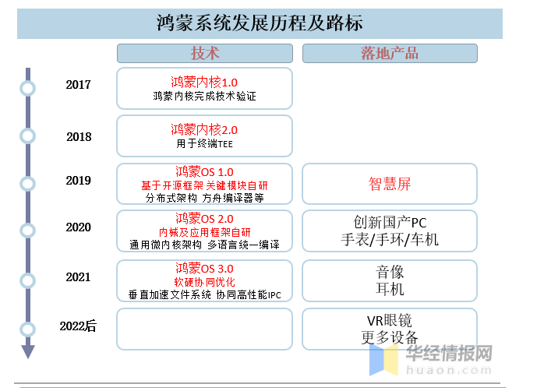

图4 鸿蒙系统发展历程及路标

Harmony OS目标锁定广泛的物联网设备，旨在实现“一生万物，万物归一”[9]。Harmony OS区别于苹果及安卓系统的最大亮点之一在于面向IoT的分布式设备协同能力，该功能最直接面向广泛的物联网设备，包括智能音箱、智能穿戴、智能电视、智能家用电器以及其他IoT终端应用，最终目的在于将碎片化的各种智能设备统一到“超级终端”，“让人们使用多种设备就像使用一台设备一样简单”[5]。

值得一提的是从物联网市场规模看，整体的发展也在提高，2020年，“新基建”得到进一步发展，5G基站、工业互联网、数据中心等领域加快建设[13]。而物联网作为新型基础设施的重要组成部分，同样得到快速发展。2019年中国物联网市场规模达17732亿元，预测2020-2021年行业仍将处于高速增长阶段。同时随着物联网整体行业的高速增长，鸿蒙系统可发展的空间逐步扩大[16]。

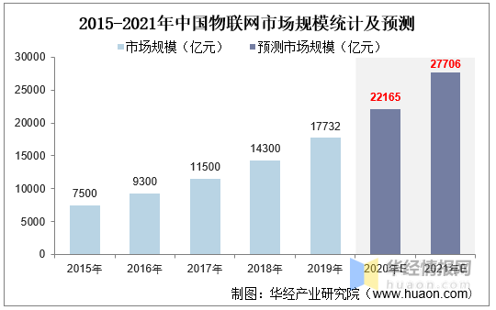

图5 2015-2021年中国物联网市场规模统计及预测

三、安全保护措施及其对社会安全的影响

华为宣称鸿蒙是一款面向未来的、全场景的、分布式操作系统，这意味着鸿蒙系统在手机、电脑，以及更加丰富的物联网（IoT）设备上都将是通用的。因此，数据的跨设备调用和流转在鸿蒙设备间将非常普遍。调用数据的设备越多，自然面临的安全风险就越大。在提供优质服务与绝佳用户体验的同时，安全与隐私保护问题也就成了用户无法忽视的焦点[14]。

除却基本的应用数据管理、应用权限管理、应用隐私保护外，华为建立了Safety Detect & FIDO（安全检测&线上快速身份验证）帮助构建安全应用：

**安全检测服务Safety Detect：**提供系统完整性检测（SysIntegrity）、应用安全检测（AppsCheck）、恶意URL检测（URLCheck）、虚假用户检测（UserDetect）、恶意WiFi检测（WifiDetect）多种安全检测服务，帮助保护应用程序免受安全威胁。全方位的安全检测服务，帮助开发者快速构建安全能力。姚辉以DeviceVerify（设备身份检测服务）为例详细介绍了Safety Detct如何通过PKI身份证和云端设备状态标记，从设备层面保证金融类App运营更加高效、交易更安全。

**线上快速身份验证服务FIDO：**提供基于WebAuthn标准的FIDO2、安卓Java API，支持使用USB、NFC、蓝牙漫游认证器，以及指纹和3D面容的平台认证器，进行安全认证。另外还提供BioAuthn本地生物特征认证能力，包括指纹认证和3D面容认证，为开发者提供安全高效的免密认证服务，并保障认证结果安全可信[11]。

与此同时，为了支持数据的跨设备调用，Harmony OS以分布式软总线为基础，实现了应用程序数据和用户数据的**分布式管理**[15]。用户数据不再与单一物理设备绑定，业务逻辑与数据存储分离，应用跨设备运行时数据无缝衔接，为打造一致、流畅的用户体验创造了基础条件。在通过可信认证的设备间，分布式数据服务支持应用数据相互同步，为用户提供在多种终端设备上一致的数据访问体验。分布式数据管理示意图如下所示：

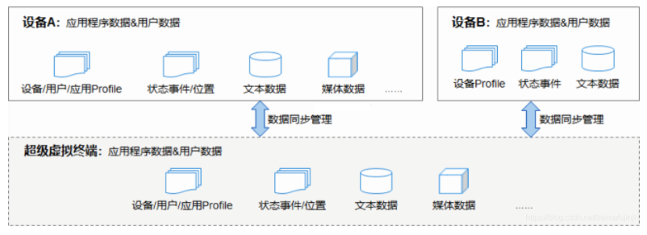

图6 分布式管理示意图

Harmony OS的精髓之一就是分布式理念。从数据管理的角度来看，分布式系统可以通过网络整合并管理每台设备上的数据和资源，并将这些分散的数据重组成一个超级虚拟终端。相比于传统的集中式数据管理，分布式模式下，数据分散的存储在各处（而非与单一物理设备绑定），既为数据的跨设备流转提供便利，也显著提升了数据管理的可靠性和安全性。此外，分布式系统与生俱来的高度内聚性和透明性在Harmony OS也得以充分体现。业务逻辑与数据存储相分离，状态事件、属性信息与文本数据相分离，这种相互独立、彼此隔离的边界划分，可以实现彼此影响的最小化，从而使得安全性进一步提升。

为了实现用户数据在设备互联场景下在各个设备之间的安全流转，需要保证设备之间相互正确可信，即设备和设备之间建立信任关系，并能够在验证信任关系后，搭建安全的连接通道，实现用户数据的安全传输。设备互联支持基于鸿蒙系统的IoT设备（如AI音箱、智能家居、智能穿戴等设备）与IoT主控设备间建立点对点的信任关系，并在具备信任关系的设备间，搭建安全的连接通道，实现用户数据端到端加密传输。设备之间的信任关系具体而言是指IoT主控设备和IoT设备之间建立的可信关系。设备间可信关系建立的流程如下图：

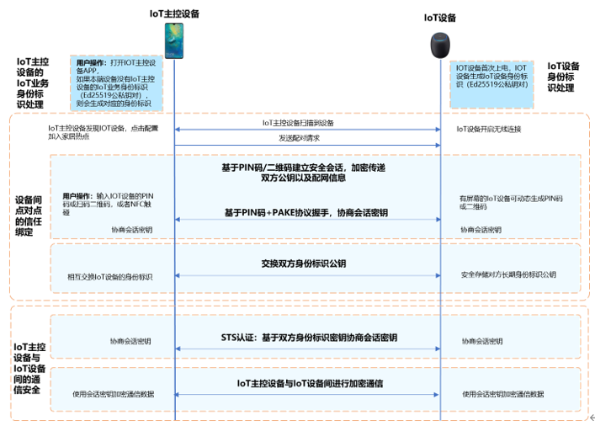

图7 设备间可信关系建立的流程

IoT主控设备为不同的IoT设备管理业务生成不同的身份标识，形成不同IoT管理业务间的隔离，该标识用于IoT主控设备与IoT设备之间的认证以及通信。IoT业务身份标识为椭圆曲线公私钥对。IoT设备会生成各自的设备身份标识，用来与IoT主控设备通信。该身份标识同样为椭圆曲线公私钥对。IoT设备私钥不出IoT设备，设备每次恢复出厂设置，会重置这个公私钥对。上述身份标识可用于IoT主控设备与IoT设备间的安全通信，具体来说，当IoT主控设备与IoT设备通过信任绑定流程交换业务身份标识或设备标识后，可以进行密钥协商并建立安全通信通道。这类基于非对称加密的公私钥体系可以说是当今虚拟世界最为依赖的、且十分成熟的一套安全基石[15]。

从数据安全的角度，上述IoT设备间信任关系的建立过程中其实已经涉及到了诸多类似密钥管理、证书管理和安全存储等服务。为此，鸿蒙系统提出了基于密钥管理和存储服务（HUKS，Huawei Universal Keystore Service）的系列安全机制。HUKS提供了证书管理、密钥管理、安全存储和密钥认证服务，当前在鸿蒙系统上主要是提供密钥管理和安全存储服务，同时支撑hichain（设备身份认证平台）的基础设备认证能力。如下是HUKS的功能结构图：

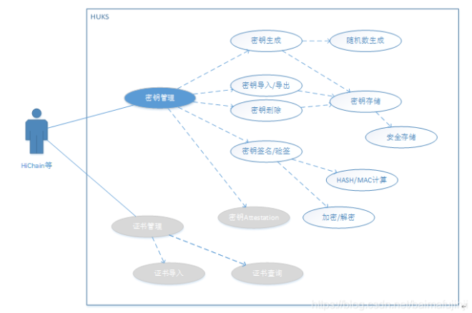

图8 HUKS的功能结构图

HUKS在使用中有如下约束，由于这些约束的共同作用，对于入侵者而言，发动恶意攻击将变得十分困难：

* **密钥安全存储：**密钥要求存储于安全存储区域，数据不可以修改，恢复出厂设置时出厂预置的密钥不能被删除。
* **密钥访问安全：**鸿蒙系统通过将不同应用数据保存在不同的位置，来实现应用间数据的隔离。通过参数结构体中包含UID和进程ID，来实现不同应用间的数据隔离。
* **不支持并发访问：**HUKS本身不考虑多个应用同时调用的情况，也不考虑资源的互斥。如果有多个应用都会用到HUKS服务，那么应该由每个应用各自链接一份HUKS库，并由业务传入持久化数据存储的路径，以实现应用间的数据存储分开。数据存储在各应用各自存储目录下。

实际进行鸿蒙系统应用开发时，对于设备认证功能，推荐使用HiChain来对接HUKS，HUKS可以向HiChain等应用提供密钥的产生、导入、导出、加密/解密、存储、销毁，证书的导入和查询，秘密信息的存储等能力。

从诞生的那一天着眼点便与Android不在一条赛道上的鸿蒙系统具有充分的后发优势，至少从安全这一角度，显然是广阔天地、大有可为的[17]。不仅如此，面向未来，立足万物互联，更是机遇与挑战并存。从以上分析不难看出，在基础框架搭建时，鸿蒙已经开始布局，在分布式数据管理、数据安全机制，以及设备互联安全等方面都有所着力[18]。让我们拭目以待，随着更多搭载鸿蒙的设备发布，随着更多运行在其上的应用被开发出来，鸿蒙将如何变革我们的数字生活吧。

**参考文献：**

[1]电子科技博物馆. 浅谈国产操作系统之华为鸿蒙(一)[N]. 电子报 ，2021-09-05(002).

[2]陶善才.鸿蒙系统发布对我国科技研究和创新的启示[J].安徽科技 ，2021(08):4-6.

[3]韩乃平. 操作系统：在融入开源中走向强壮[N]. 中国电子报 ，2018-11-16(007).

[4]陶善才.鸿蒙系统发布对我国科技研究和创新的启示[J].安徽科技,2021(08):4-6.

[5]李艳,刘丹,田小东,谭琦.Harmony OS特点与应用前景分析[J].通信与信息技术,2019(05):85-87.

[6] 任正非.华为一旦被禁用Android将会给予鸿蒙OS反身超越的机会[EB/OL].https://baijiahao.baidu.com/s?id=1642175758111248463&wfr=spider&for=pc/2019-08-18.

[7]华为发布鸿蒙操作系统[EB/OL].http://www.xinhuanet.com/fortune/2019-08/09/c_1124858090.htm/2019-8-20.

[8]曾圣钧.华为升级鸿蒙系统，我国经济有望迎来新赛道[J].世界知识,2021(13):60-61.

[9]孟月.不“捧”不“杀” 鸿蒙生态建设非一日之功[J].通信世界,2021(14):9.

[10]Harmony OS Developer官方文档-入门-Harmony OS概述-技术特性：<https://developer.harmonyos.com/cn/docs/documentation/doc-guides/harmonyos-features-0000000000011907>

[11]宋奇.华为HarmonyOS 2.0不一样的体验[J].计算机与网络,2020,46(18):72.

[12]于昊.鸿蒙系统首次亮相，荣耀智慧屏正式发布[J].电器,2019(09):56-57.

[13]李梅,张蕾.5G：“鸿蒙”初开的信息革命[J].探索与争鸣,2019(09):36+197.

[14]孙永杰.鸿蒙OS大一统需产业合力[J].通信世界,2021(01):9.

[15] Chun Li. Mobile Phone Competition Strategy of Huawei Technology Company in the New Era[J]. Frontiers in Economics and Management,2021,2(4):

[16]管筱璞,李云舒. 鸿蒙会带来什么[N]. 中国纪检监察报,2021-06-04(004).

[17]阎岳. 华为“软硬兼施” 鸿蒙“破壁而出”[N]. 证券日报,2021-06-03(A03).

[18] Donny Jackson. Once a 5G leader, Huawei can’t offer 5G in its newest phones[J]. Urgent Communications,2021: